衛生福利部豐原醫院103年10月份
全院學術討論會日程表
日期 | 主題 | 地點 | 主辦單位/主講人 | 備註
103.10.01(三)  16:30-17:30 | 抗黴菌藥物 (I) | 第三會議室 | 感控室/王唯堯主任 | - 對象：院內、外醫護人員  - 抗生素類課程
103.10.02(四)  16:00-17:00 | 社區老人跌倒評估與預防 | 視聽講堂 | 復健科/蘇希洵醫師 | 對象：院內、外醫護人員
103.10.07(二)  12:30-13:30 | 登革熱與登革出血熱、登革休克症候群 | 視聽講堂 | 感控室/王唯堯主任 | - 對象：全院同仁  - 感染管制類課程
103.10.09(四) 16:00-17:00 | Image conference - Aspergilloma | 視聽講堂 | 內科/林育生醫師 | 對象：院內、外醫護人員
103.10.13(一)  09:30-16：30 | 高齡友善研習會 | 視聽講堂 | 台中市大中護理師護士公會/護理科  張敬仁醫師/胡月娟教授/陳玉敏副教授 | - 對象：院內、外醫護人員  - 詳細資訊如附件  - 本院課程聯絡：護理科
103.10.14(二)  9:30-16:30 | 臨床教師培育課程 | 視聽講堂 | 教師培育中心/天成雅琪組長等 | - 對象：院內、外醫護人員  - 報名表單如附件
103.10.15(三)  16:30-17:30 | 抗黴菌藥物 (II) | 第三會議室 | 感控室/王唯堯主任 | - 對象：院內、外醫護人員  - 抗生素類課程
103.10.16(四)  16:00-17:00 | Automated External Defibrillator | 視聽講堂 | 急診/朱俊盈主任 | 對象：院內、外醫護人員
103.10.23(四)  09:00-12:00 | N2能力進階課程 | 第一會議室 | 急診/朱俊盈主任 | 對象：本院預能力進階N2者
103.10.23(四)  12:30-13:30 | 社區感染肺炎的診斷與治療準則 | 視聽講堂 | 感控室/王唯堯主任 | - 對象：院內、外醫護人員  - 抗生素類課程  - 護士/護理師、專科護理師、西醫師學分申請中  - 報名表單如附件
103.10.23(四)  16:00-17:00 | Pathology Conference | 視聽講堂 | 外科/病理科指定 | 對象：院內、外醫護人員
103.10.24(五)  12:30-14:00 | 臨床醫療的倫理決策 | 視聽講堂 | 醫學倫理委員會/臺中榮民總醫院呼吸治療科許正園主任 | - 對象：院內、外醫護人員  - 醫師、護士/護理師、專科護理師、醫檢師、營養師、物理治療師、職能治療師繼續教育積分申請中  - 報名表單如附件
103.10.30(四) 16:00-17:00 | 侵襲性放射線學 | 視聽講堂 | 放射科/陳國輝主任 | 對象：院內、外醫護人員
備註：本課程可於本院網頁-學術活動-下載，如對上列課程有疑問，請於09:00-12:00、14:00-17:00撥打04-25271180轉2380魏小姐或轉2384杜小姐洽詢。
高齡友善研習會
1、時 間：103年10月13日(一) 09:50-16:30
2、地 點：衛生福利部豐原醫院 醫療大樓九樓視聽講堂（台中市豐原區安康路100號）
3、主辦單位：臺中市大臺中護理師護士公會
4、協辦單位：中華民國護理師護士公會全國聯合會
5、報名方式：除豐原醫院外；一律採網路報名，http://www.tcona.org.tw/→線上報名→選擇活動名稱→報名作業→送出資料→查看結果。
※會員每年可享一次免費研習，並依場地大小提供台中市護理師護士公會會員免費名額。
※凡以自費報名者(本會會員及台中市公會會員100元/人；除前述外非會員300元/人)請於網路報名後7天內(報名當日算起)，本會僅提供ATM轉帳或現金袋連同繳費單掛號寄至本會。逾時繳費未取消者，將列入黑名單。【註】自費(含非會員)學術研習繳費單可至【表單下載】區下載。
※報名後擬取消報名者，可於報名截止日前直接至網路取消，必須輸入身份證號與一個報名授權碼(報名時系統直接產生)。
※已報名成功者，如當日無法出席須於開課前5天來電取消 (恕不予退費)，未取消或無故缺席者連續達二次將取消報名資格。
6、報名日期：103.09.20-103.09.30【※PS報名時間為開放日之09:00AM起，額滿截止。】
7、其 它：
(1).請攜帶身份證條碼或健保IC刷卡簽到與簽退，代刷者將永遠取消本會研習資格。
(2).全程參加研習者，方可於課程結束一個月內可自行至網站下載取得研習證書，逾時即無法下載。
(3).本研習課程送護理人員繼續教育積分及公務人員終身學習時數申請中。
(4).為響應環保，請自行攜帶茶杯，不提供免洗紙杯。請儘量共乘或搭公共運輸，院區無法提供停車優惠
衛生福利部豐原醫院教育課程表

一、課程名稱：臨床教師訓練課程
二、主辦單位：衛生福利部豐原醫院師資培育中心
三、主 講 人：早上09:30-中午12:30 天成醫院藥劑科李雅琪組長
下午13:30-下午16:30 財團法人佛教慈濟綜合醫院台中分院品管中心張心怡副主任
四、課程日期：民國103年10月14日(二)09：30-16：30，共計6小時
五、課程地點：本院9樓視聽講堂
六、參與對象：衛生福利部所屬醫院之臨床教師、有興趣同仁。
七、參與人數：65名。
七、報名時間：即日起至額滿為止。
八、報名方式：院內同仁請至院內教育訓練系統報名，院外學員則將報名表填妥後回傳，並來電確認，方完成報名程序，本活動恕不受理現場報名。
九、聯 絡 人：魏小姐、杜小姐（電話：04-25271180#2380或#2384，傳真：04-25271180#1992，E-mail：shack2909@fyh.mohw.gov.tw或 doris888@fyh.mohw.gov.tw）
十、學分認證：本活動認列衛生福利部豐原醫院教師培育時數6小時(第一類-全人照護教育)。
十一、其 他：上課15分鐘後謝絕簽到，須全程參加方可獲得教育積分認定。
十二、為響應節能減碳政策，惠請參與者自行攜帶環保杯。

報名表

服務單位 | 姓名 | 證書字號 | 聯絡電話 | E-mail | 餐點葷素

臨床教師訓練課程
主辦單位：衛生福利部豐原醫院
活動期間：103年10月14日(星期二)09:30-16:30
活動地點：衛生福利部豐原醫院醫療大樓九樓視聽講堂
(台中市豐原區安康路100號)
活動議程：
時 間 | 主題內容 | 主持人/講師
09:10~09:25 | 報 到
09:25~09:30 | 致詞 | 林育玲  豐原醫院新陳代謝科主任
09:30~11:20 | 跨領域團隊合作訓練課程規劃與教案設計 | 李雅琪  天成醫院藥劑科組長
11:20-11:30 | 休息時間
11:30-12:30 | 跨領域團隊合作照護運作建議 | 李雅琪  天成醫院藥劑科組長
12:30~13:30 | 午 餐
13:30~14:50 | 全人照護教育-病人安全 | 張心怡  財團法人佛教慈濟綜合醫院台中分院品管中心副主任
14:50-15:00 | 提問&休息
15:00~16:20 | 全人照護教育-關於病人安全&品管手法在安全上的實務運用 | 張心怡  財團法人佛教慈濟綜合醫院台中分院品管中心副主任
16:20-16:30 | 提問&休息
16:30~ | 賦 歸

- 豐原醫院地理位置：本院位於圓環東路與永康路之間的安康路上。
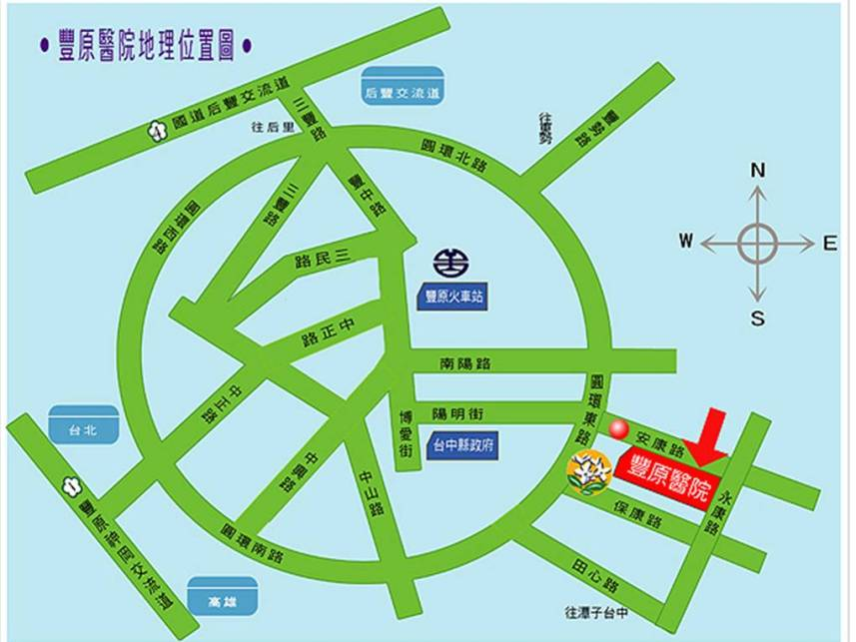
自行開車：

中山高速公路（北上）：
下豐原神岡交流道~中正路~圓環南路~圓環東路~安康路~到達豐原醫院就在您右側。
國道四號（南下）：
下國道后豐交流道~三豐路~圓環北路~圓環東路~安康路~到達豐原醫院就在您右側。
市中心（火車站）：
行經中正路~南陽路~圓環東路~安康路~到達豐原醫院就在您右側。
搭乘大眾運輸工具：請多利用大眾運輸工具往返
火車站：南下北上民眾可配合火車時刻表，逕至搭車至豐原火車站
火車站接駁：本院門診上班日派有交通車每半小時往返火車站與本院接駁。
豐原客運：約每1小時發車乙次，行經本院約15分鐘可到達，6645(豐原－中正公園)、6646(豐原－東陽里)
計程車：車程約15分鐘左右，費用約100元至150元間
高鐵烏日站：南下北上民眾可搭車至烏日站後，轉搭火車至豐原站，改搭本院交通車、豐原客運、計程車至本院。

衛生福利部豐原醫院
繼續教育課程表

一、課程名稱：社區感染肺炎的診斷與治療準則
二、主辦單位：本院感控室
三、主 講 人：本院感染科王唯堯主任
四、課程日期：民國103年10月23日(四)12：30-13：30，共1小時
五、課程地點：本院醫療大樓九樓視聽講堂
六、報名資格：院內、外醫護同仁
七、報名時間：即日起-103年10月21日止
八、報名方式：院內同仁請至院內教育訓練系統報名，院外學員則每名收費100元，請匯款至土地銀行（005）豐原分行022056000066，戶名「豐原醫院作業基金401專戶」，註明「103/10/23社區感染肺炎的診斷與治療準則課程及姓名」；匯款後請將收據黏貼於報名表傳真至本院，並來電確認，方完成報名程序，本活動恕不受理現場報名
九、聯 絡 人：魏鳳姿（聯絡電話：04-25271180轉2380)
十、其 他：上課15分鐘後謝絕簽到，須全程參加方可獲得教育積分認定

報名表

服務單位 | 姓名 | 身份證字號 | 聯絡電話 | E-mail

衛生福利部豐原醫院
繼續教育課程表

一、課程名稱：臨床醫療的倫理決策
二、主辦單位：本院醫學倫理委員會
三、主 講 人：臺中榮民總醫院呼吸治療科許正園主任
四、課程日期：民國103年10月24日(五)12：30-14：00，共1.5小時
五、課程地點：本院醫療大樓九樓視聽講堂
六、報名資格：院內、外醫護同仁
七、報名時間：即日起-103年10月22日止
八、報名方式：院內同仁請至院內教育訓練系統報名，院外學員則每名收費100元，請匯款至土地銀行（005）豐原分行022056000066，戶名「豐原醫院作業基金401專戶」，註明「103/10/24臨床醫療的倫理決策課程及姓名」；匯款後請將收據黏貼於報名表傳真至本院，並來電確認，方完成報名程序，本活動恕不受理現場報名
九、聯 絡 人：魏鳳姿（聯絡電話：04-25271180轉2380)
十、其 他：上課15分鐘後謝絕簽到，須全程參加方可獲得教育積分認定

報名表

服務單位 | 姓名 | 身份證字號 | 聯絡電話 | E-mail

